Tor przeszkód. Piłka nożna.
Tor przeszkód to atrakcyjny element treningu piłki nożnej. Jest ciekawym ćwiczeniem, w którym ćwiczymy wybrane elementy techniki. Możemy wykonywać go na czas – gdy elementy mamy dość dobrze opanowane lub skupić się na dokładności wykonywanych elementów.
Przykładowy tor przeszkód. Możemy go wykonać bez piłki i drugi wariant z piłką.
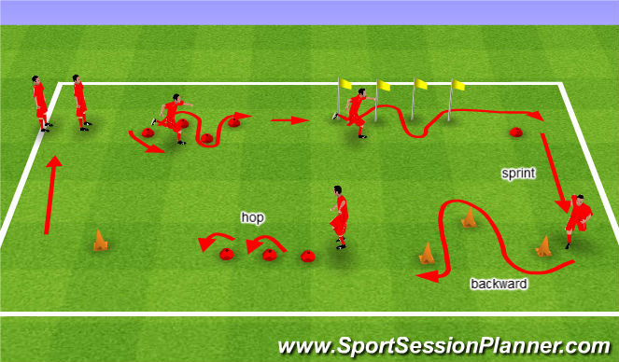
Sami możemy ustawić dowolny tor przeszkód w zależności od miejsca i przyborów jakim dysponujemy. Nawet w warunkach domowych możemy go sobie stworzyć, wykorzystując do tego różnorodne przedmioty codziennego użytku.
Zaletą torów przeszkód jest to, że kształtować możemy na nich wszystkie cechy motoryczne. Rozwijamy przede wszystkim zwinność, ale także szybkość, skoczność, siłę, koordynację ruchową, refleks, celność np. strzałów, dokładność np. strzałów, podań. No i oczywiście doskonalimy elementy techniczne.
Na załączonym filmie tor przeszkód z użyciem domowych przedmiotów.

